模型调优

1. 模型精调
模型精调辅助用户在基础模型上进行精调，常适用于完成更加精确、垂类的场景。
支持包括SFT Lora及SFT全参、继续预训练精调、强化学习训练方式。

1.1 创集精调任务
平台支持对部分模型进行精调，填写模型精调任务表单，具体填写说明见下步骤和表。
- 通过填写模型精调任务表单创建精调任务。
- 支持选择已导入的数据集或者临时上传数据或从对象存储导入作为训练集。
- 支持一次训练产出多个模型
- 可导出为新模型或者作为已有模型的新版本。
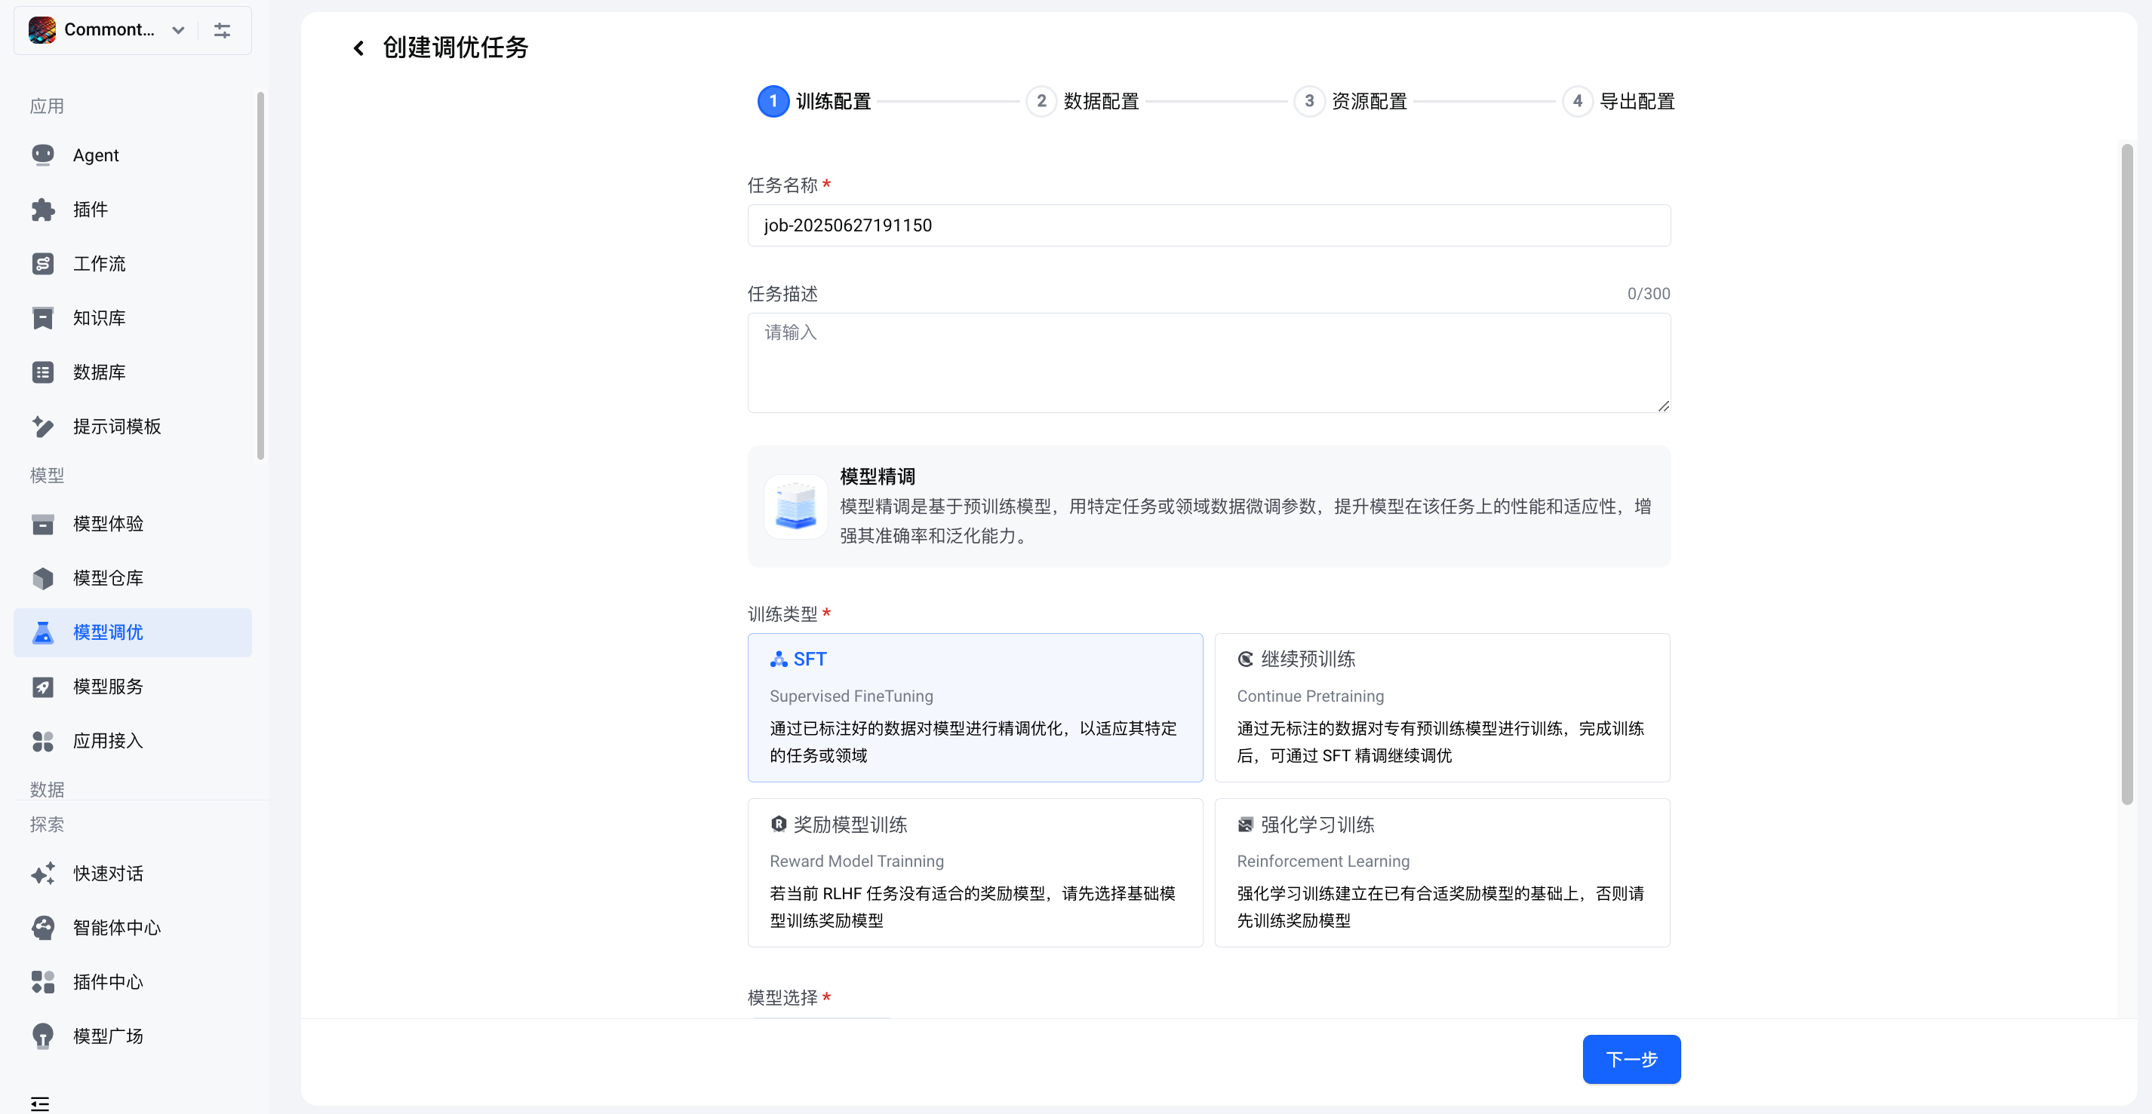
模型精调表单配置字段填写说明：
流程 | 字段名 | 是否必填 | 描述及填写规范
训练配置 | 任务名称 | 是 | 自动生成精调任务名称，可手动修改，方便记录检索。  支持2～63位可见字符，由中文、字母、数字、连接符（-、_）、点（.）组成。
训练配置 | 任务描述 | 否 | 给本次精调任务添加除名称以外的其他描述信息，方便多次迭代版本，重要信息记录。
训练配置 | 训练类型 | 是 | 平台提供以下训练方法：  - SFT  - 继续预训练  - 奖励模型训练  - 强化学习训练  - GRPO：基于组相对策略优化的强化学习方法  - PPO：基于近端策略优化的强化学习方法
训练配置 | 模型选择 | 是 | 可选模型为支持精调的模型。
训练配置 | 训练方法 | 是 | 根据所选的训练类型显示支持的训练方法。  - LoRA：是一种更高效低成本的模型调优技术，相较全量更新训练更快，同时精调效果基本接近。  - 全量更新：精调时更新基础大模型的全部参数，可更好地拟合特定任务，但需消耗更多的机器资源，训练时间更长。
训练配置 | 参数配置 | 是 | 具体参数见精调任务页面表单，平台有提供默认值作为推荐，用户可根据具体需求进行调整。
训练配置 | 基础模型 | 是 | 训练类型为强化学习训练类型时，需要选择用来训练的基础模型。
训练配置 | 奖励模型 | 是 | 训练类型为强化学习训练-PPO类型时，需要同时选择基础模型和奖励模型，奖励模型需要通过奖励模型训练生成。
训练配置 | 奖励规则 | 是 | - 训练类型为强化学习训练-GRPO类型时，需要配置奖励规则。  - 支持混合选择多个奖励规则并赋予权重，加权求和得到最终奖励。  - 每种规则可选择多次，最多配置5个。  - 权重范围[0.01,1000]。
训练配置 | 产出数量 | 是 | 训练完成后保存的模型数量，产出模型将自动导出至模型仓库。最多10个
  平台根据设置的产出数量保存精调过程中最新生成的模型，超过该数量时，平台将会按照模型生成时间滚动删除最早的模型，最终实际保存的模型数量与模型提供方的训练设置有关。
数据配置 | 训练集 | 是 | - 在下拉框中选择目标训练集。  - 支持新建数据集，在弹窗中填写数据集配置项（可参考创建数据集填写）。  新建数据集状态默认是已发布。  支持对数据集进⾏随机部分采样，采样率取值范围为[0.01-1]。
数据配置 | 验证集 | 是 | 验证集（Validation Set）在模型训练过程中，用于确定网络结构以及调整模型的超参数。  建议打开开关并设置分割10%，注意需保证验证集条数>0。  - 分割训练集：支持训练集中随机分割一定比例作为验证集。  - 选择数据集：在下拉框中选择目标数据集，也可以创建数据集，在弹窗中填写数据集配置项（可参考创建数据集填写）。  新建数据集状态默认是已发布。
资源配置 | 部署模式 | 是 | 平台提供单机、分布式训练模式。
资源配置 | 资源用途 | 是 | 支持以下用途：  - 独占资源：用于分配给工作空间的独占资源，空间之间资源隔离使用。  - 共享资源：空间之间可共享使用的资源池，按任务优先级调度。
资源配置 | 资源池 | 是 | 可选资源池为当前空间有配额的资源池。精调只支持整卡资源，不支持虚拟资源。
资源配置 | 规格配置 | 是 | - 单机：配置常规计算资源（CPU / 内存）、GPU/NPU 资源（ 卡类型/ 卡数）  - 分布式：分别配置 Master 及 Worker 的资源情况，worker需指定副本数
导出配置 | 导出方式 | 是 | 训练的模型产物支持导出为新模型或已有模型新版本。  - 选择导出为新模型，需要定义模型名称，默认自动生成。  - 选择已有模型新版本，需要选择模型名称，并定义版本名称。  版本名称支持英文、数字、连接符（-）、点（.），长度 2~63 个字符。

1.2 查看与管理模型精调任务

1.2.1 模型精调任务列表
平台支持精调任务列表的查看和操作，创建完成的精调任务可在精调任务列表中查看。在任务列表页中，用户可以查看所有历史创建的精调任务，包括任务的描述、状态、使用的基础模型、训练方法等详细信息，便于统一管理和跟踪任务进展。
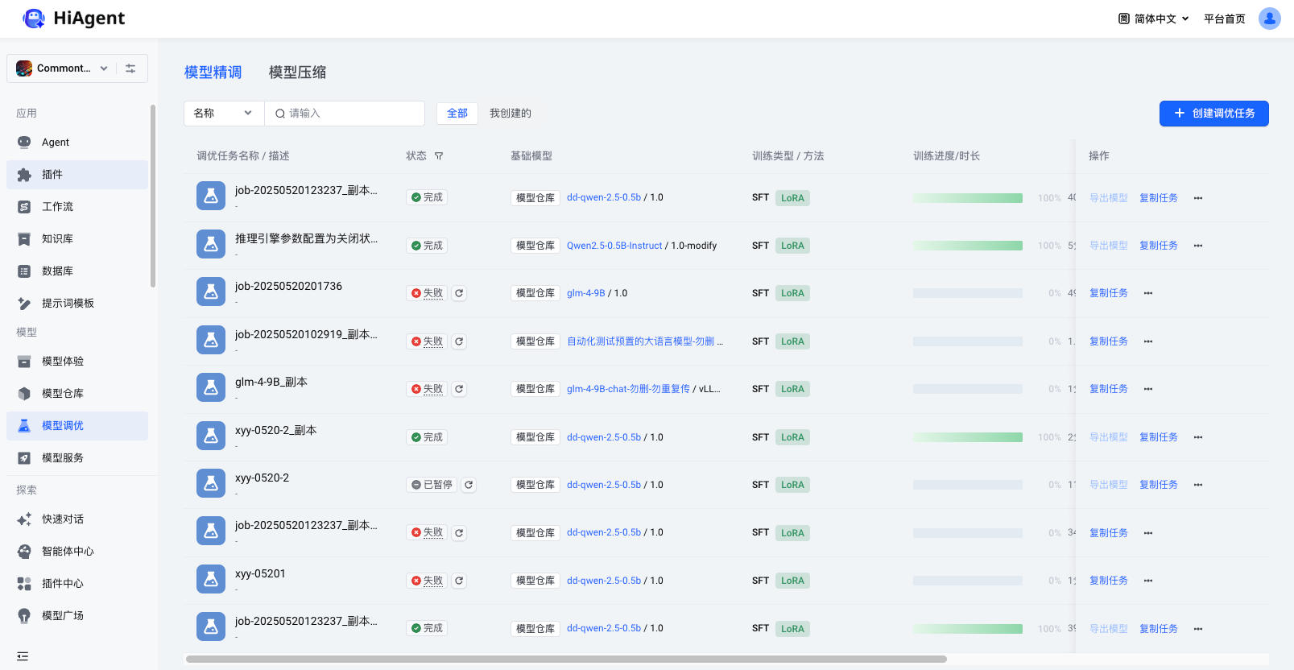

1.2.2 断点续训
平台支持断点续训功能，允许用户手动暂停及在断点继续训练任务。同时支持失败后后，断点续训，避免重复计算和数据浪费，确保训练任务的高效完成。
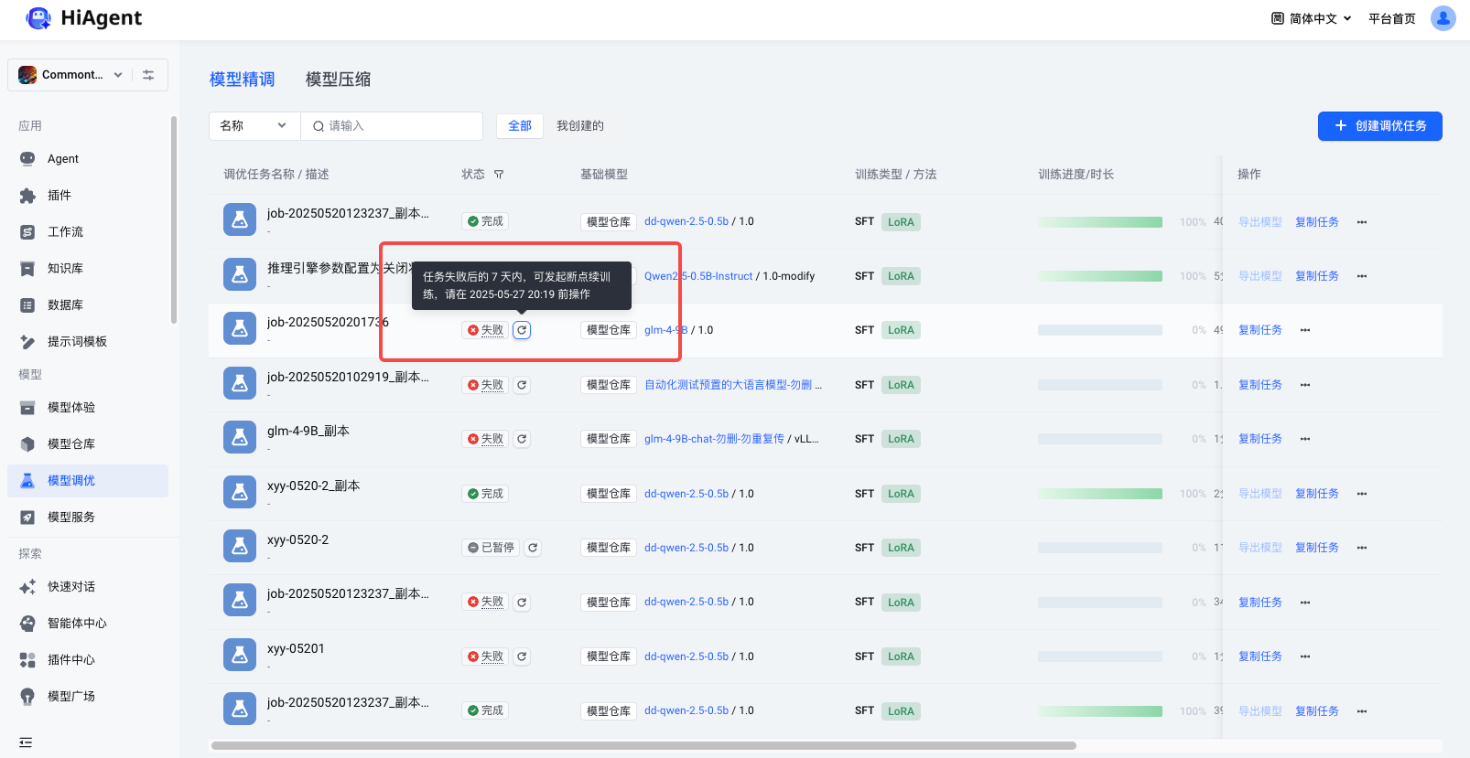

1.3 模型精调任务详情
平台支持查看精调任务详情，点击列表中任一精调任务即可查看详情。

1.3.1 查看概览信息
可查看精调详细信息中的训练配置、资源配置、数据配置以及导出配置的情况。
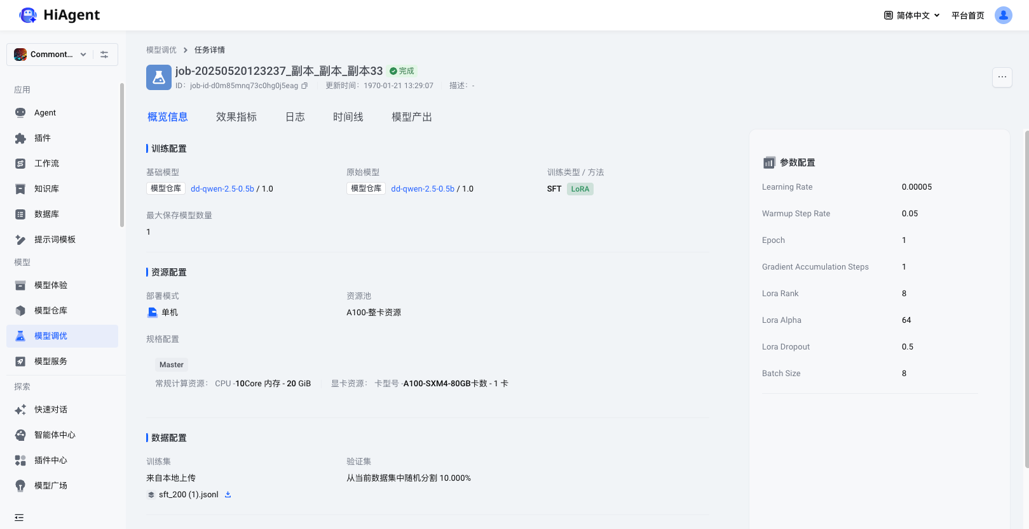

1.3.2 查看效果指标
可以查看当前精调任务的效果指标信息，包括校验集、训练集损失信息。同时支持图表和表格查看方式。
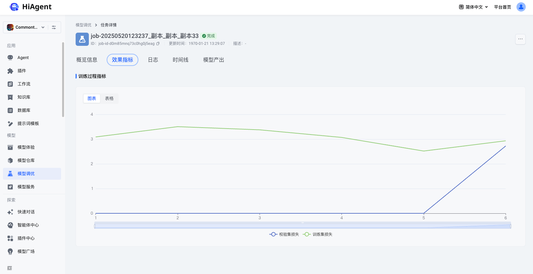

1.3.3 查看日志
可以查看当前精调任务的日志信息，便于后续查找和定位问题。支持自动更新和搜索功能。
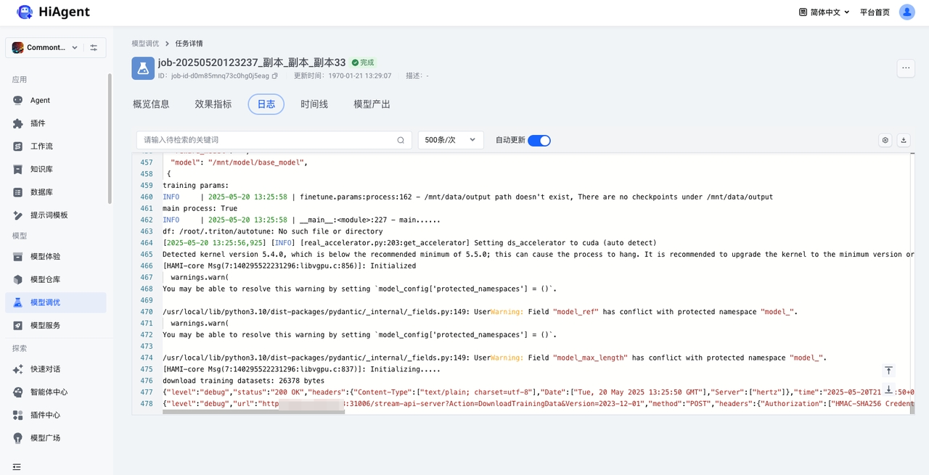

1.3.4 查看时间线
可以查看当前精调任务的时间线信息。也即当前精调任务的进程时间线，便于用户知晓精调任务的流程。
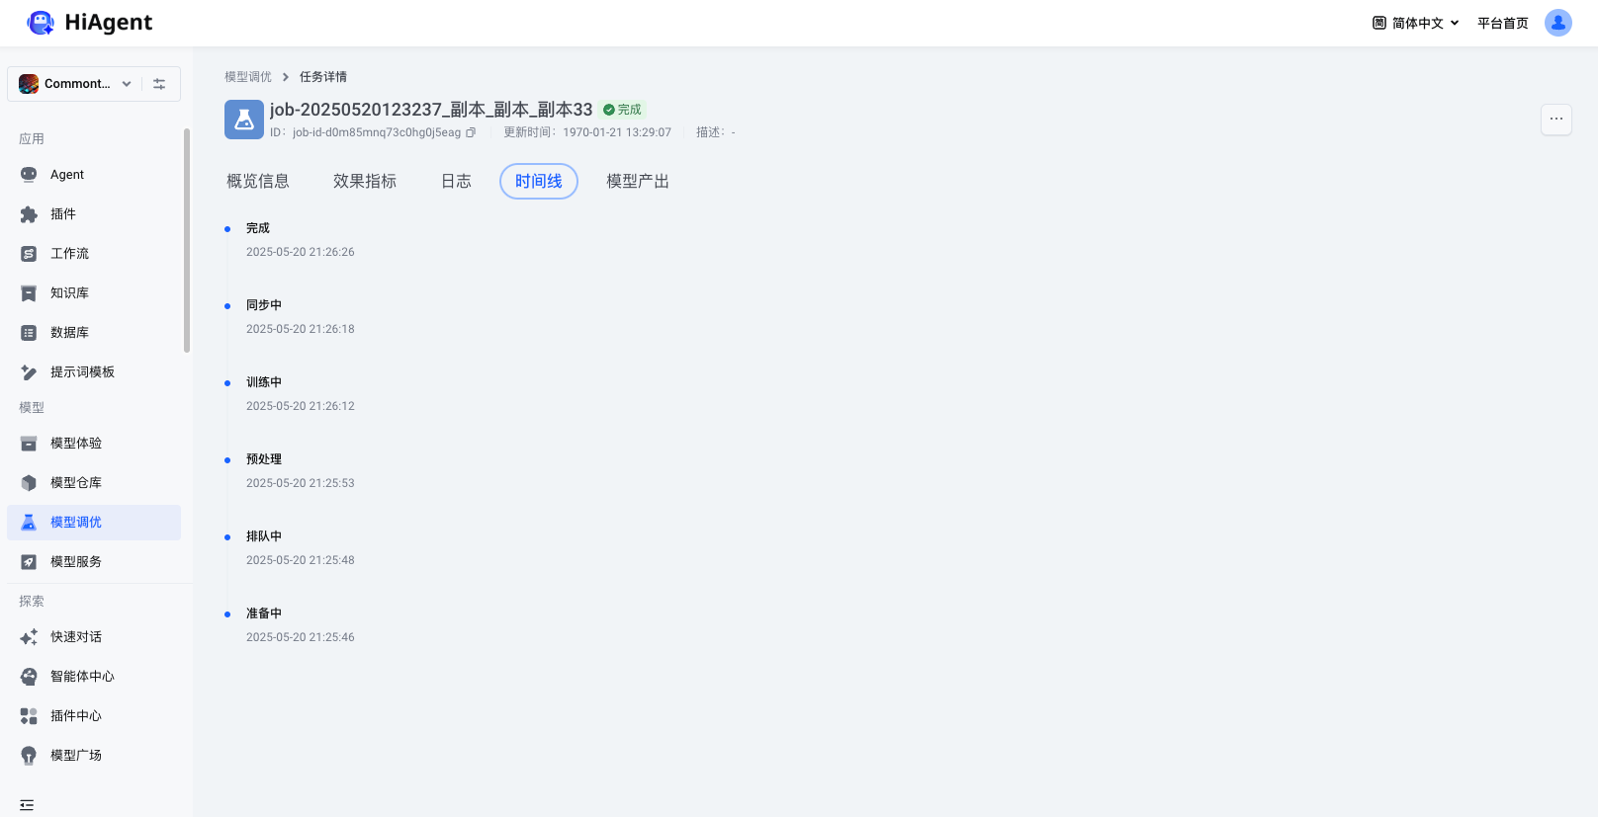

1.3.5 查看模型产出列表
用户可查看已产出的模型列表，并支持将产出的模型文件进行导出。
注意：平台默认仅自动导出最后一个训练生成的模型至模型仓库，其余未导出的模型将根据平台规则在规定时间内自动销毁，请及时导出需要保存的模型以避免数据丢失。
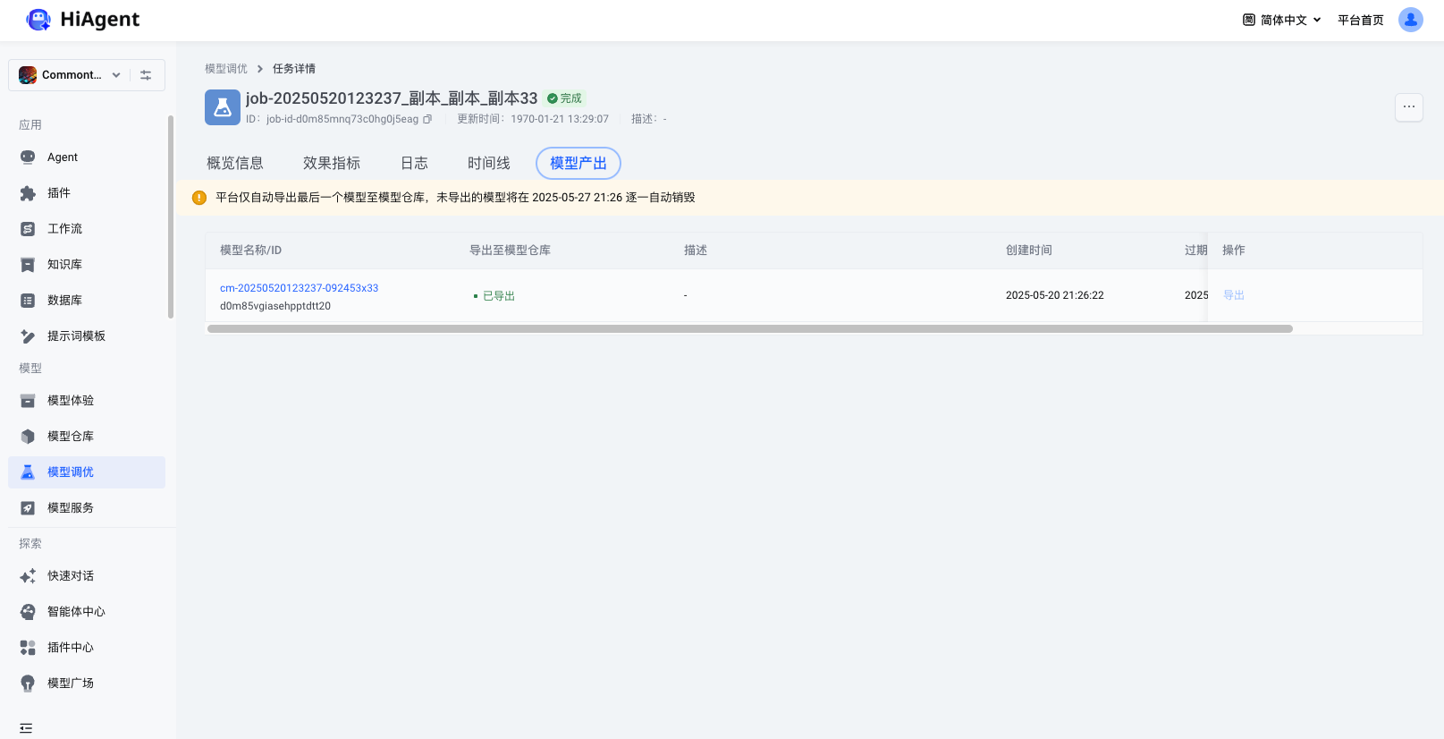

1.3.6 模型精调任务操作
点击右上角的「...」，支持复制、删除任务及导出模型。
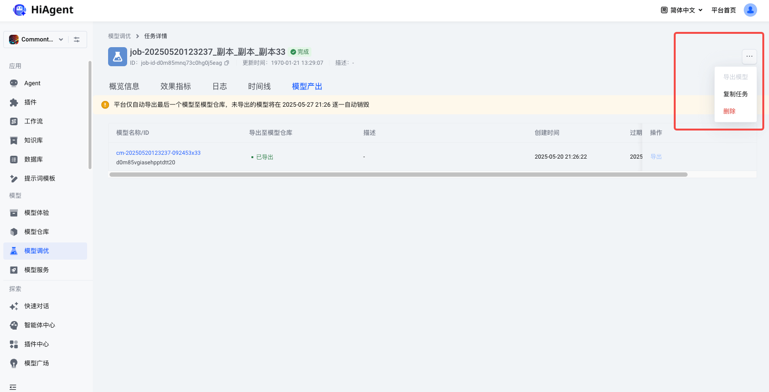

1.4 模型精调数据集格式说明
当前模型精调数据集支持 jsonl 格式，以下为详细格式说明。

1.4.1 继续预训练
格式说明：
JSON
{"text": "火山引擎机器学习平台是面向机器学习应用开发者，提供【开发机】和【自定义训练】等丰富建模工具、多框架高性能模型推理服务的企业级开发平台，支持从数据托管、代码开发、模型训练、模型部署的全生命周期工作流。"}
{"text": "支持运行超大规模的分布式任务，包含多种预置算法框架和自定义算法框架。提供稳定、灵活、高性能的机器学习训练环境。"}
{"text": "支持多种框架的模型在异构硬件上的一键部署，具有高吞吐、低延时、实时扩缩容等特点，使推理服务更具弹性和容错性。"}
每一条 JSON 格式的数据：Prompt格式
- text : 字符串文本。

1.4.2 SFT
Lora 及全参格式相同
格式说明：
JSON
{"messages": [{"role": "user", "content": "孤灯照不寐，风雨满西林。下一句是？"}, {"role": "assistant", "content": "多少关心事，书灰到夜深。"}]}
{"messages": [{"role": "user", "content": "请根据整首诗生成解读"}, {"role": "assistant", "content": "这首诗通过夜晚孤灯和风雨的描写，传达了诗人内心的孤独与深思。“孤灯照不寐” 表达了诗人在夜晚的孤独和无法入睡的状态，而“风雨满西林” 则增添了一种外界环境的动荡感。“多少关心事” 揭示了诗人心中挂念的众多事务，“书灰到夜深” 则形象地描绘了诗人深夜读书、沉思的情景。整首诗反映了诗人在孤独中对人生和世界的深刻思考。"}]}
每一条 JSON 格式的数据：Prompt + Response格式
- messages
- role : 角色，system、user、assistant中的一个。
- content ： 对话内容文本，若为空，则是无标注数据。

1.4.3 奖励模型
格式说明：
JSON
{"messages":[{"role":"user","content":"这是你的prompt内容1"},{"role":"assistant","contents":[["这里是并列response内容1","这里是并列response内容2"],["这里是并列response内容1","这里是并列response内容2","这里是并列response内容3"]]},{"role":"user","content":"这是你的prompt内容2"},{"role":"assistant","contents":[["这里是并列response内容1","这里是并列response内容2"],["这里是并列response内容1","这里是并列response内容2","这里是并列response内容3"]]}]}
{"messages":[{"role":"user","content":"这是你的prompt内容3"},{"role":"assistant","contents":[["这里是并列response内容1","这里是并列response内容2"],["这里是并列response内容1","这里是并列response内容2","这里是并列response内容3"]]}]}
每一条 JSON 格式的数据：Prompt + 多Response格式
- messages
- role : 角色，system、user、assistant中的一个。
- content ： 对话内容文本，若为空，则是无标注数据。

1.4.4 强化学习
格式说明：
JSON
{"text": "火山引擎机器学习平台是面向机器学习应用开发者，提供【开发机】和【自定义训练】等丰富建模工具、多框架高性能模型推理服务的企业级开发平台，支持从数据托管、代码开发、模型训练、模型部署的全生命周期工作流。"}
{"text": "支持运行超大规模的分布式任务，包含多种预置算法框架和自定义算法框架。提供稳定、灵活、高性能的机器学习训练环境。"}
{"text": "支持多种框架的模型在异构硬件上的一键部署，具有高吞吐、低延时、实时扩缩容等特点，使推理服务更具弹性和容错性。"}
每一条 JSON 格式的数据：Prompt格式
- text : 字符串文本。

2. 模型蒸馏
模型蒸馏（Model Distillation）是一种将复杂强大的 “教师模型”（Teacher Model）的知识迁移到轻量级 “学生模型”（Student Model）的技术。其核心目标是让学生模型在保持较小规模的同时，尽可能复现教师模型的性能，实现部署成本低，推理效率高的效果。同时，学生模型的参数量决定了蒸馏后的能力上限。参数量越大的模型，在蒸馏后能更接近教师模型的水平。
模型蒸馏一般是将训练集的 Prompt 字段作为问题向教师模型提问，构建用于训练学生模型的蒸馏数据。

2.1 创建蒸馏任务
平台支持对大语言模型执行模型蒸馏，支持Qwen2.5、QwQ、glm-4、glm-3、DeepSeek-R1、DeepSeek-V3、DeepSeek-R1-Distill-Qwen2.5系列模型，蒸馏后数据自动保存到数据集。
- 登录HiAgent。
- 进入目标工作空间，在左侧导航栏选择模型 > 模型调优。
- 选择模型蒸馏页签，单击创建蒸馏任务。
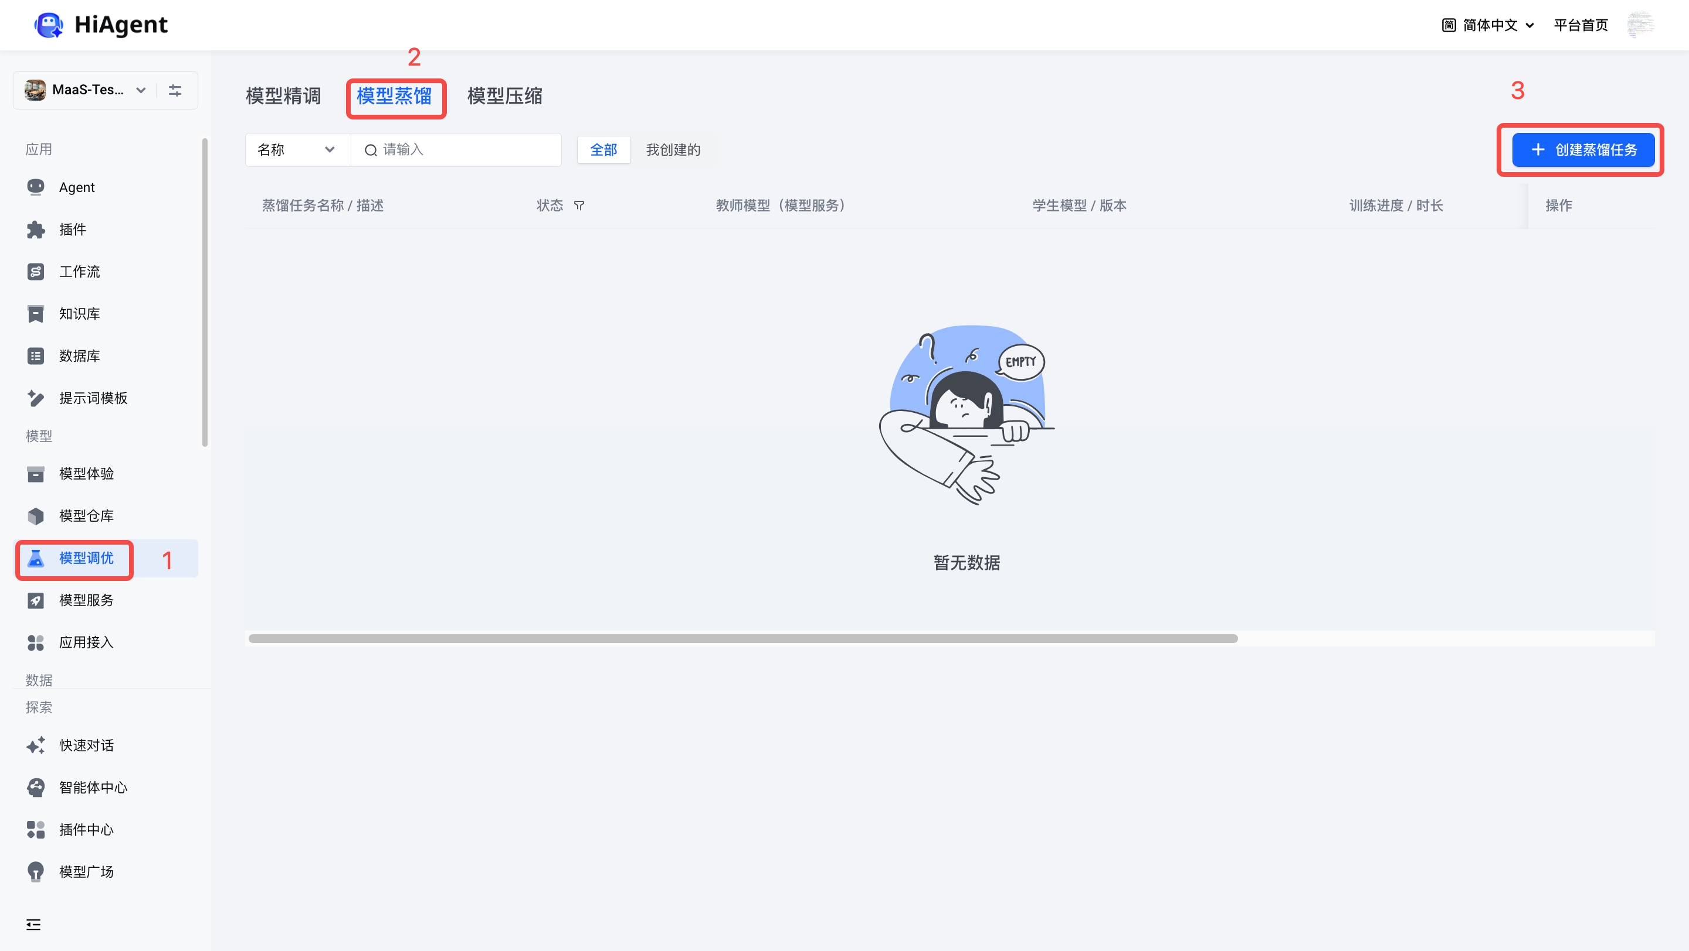
- 进入任务创建流程，参考下表配置字段。
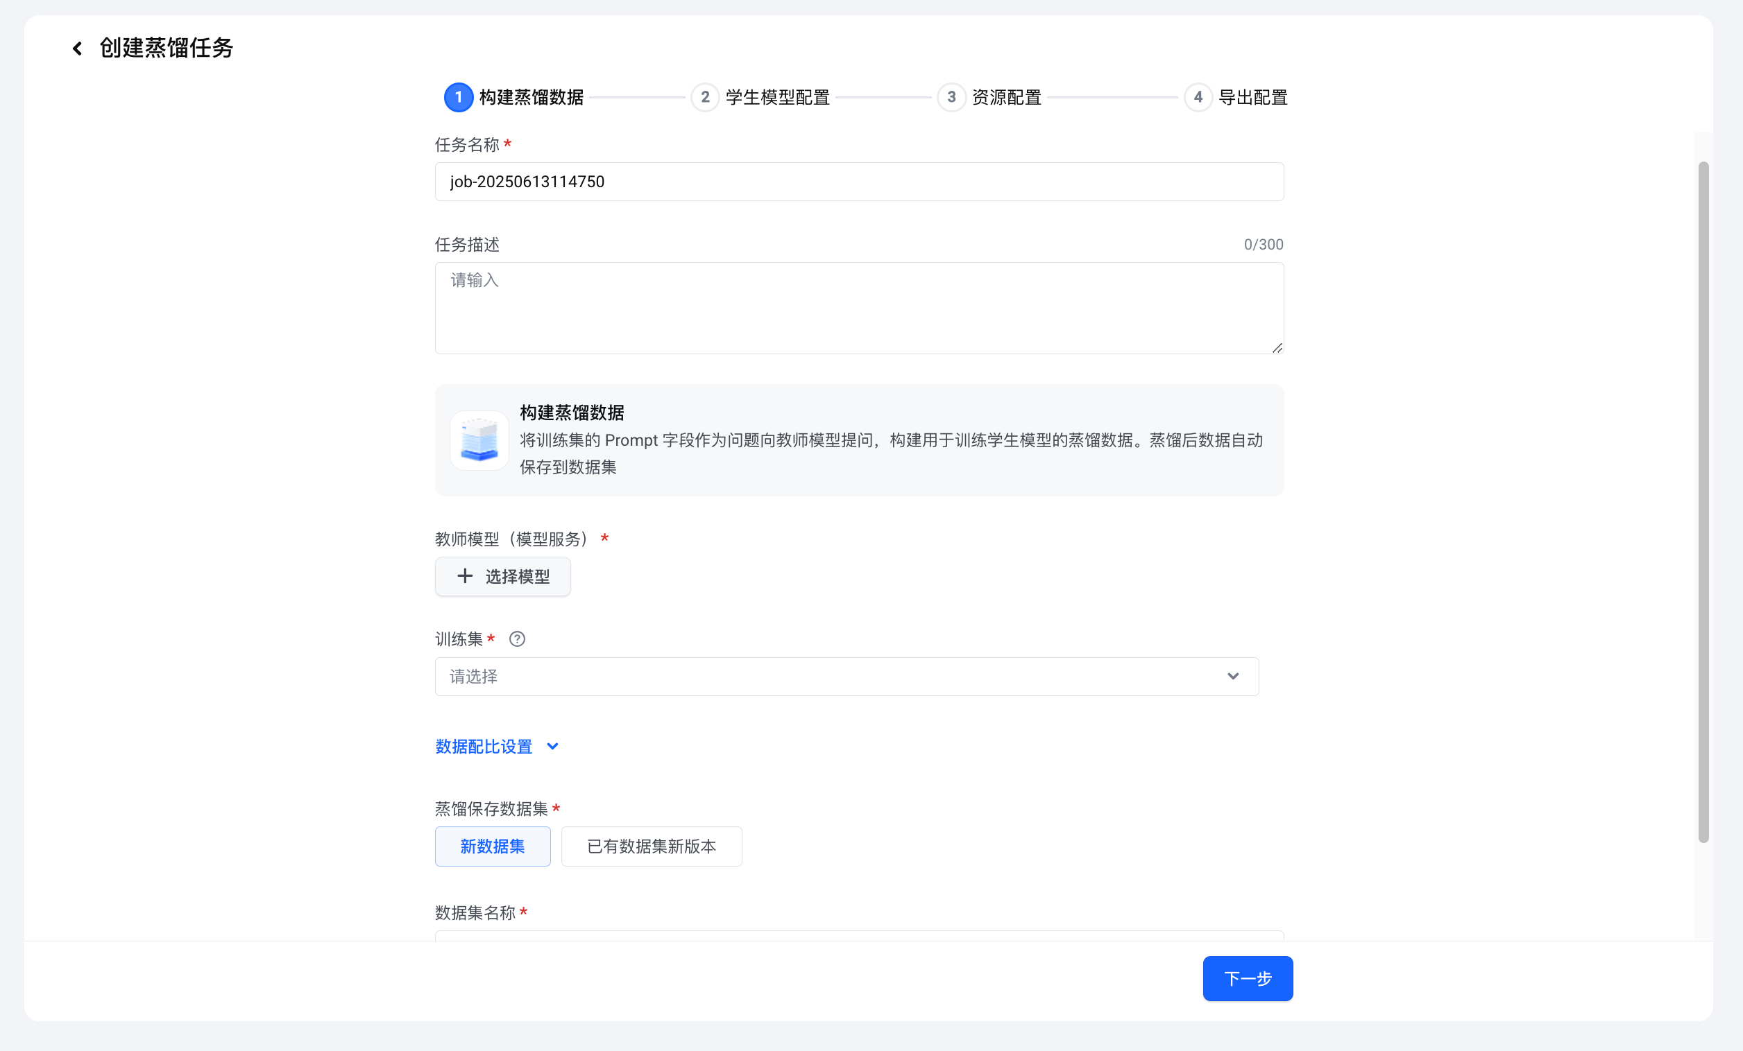
流程 | 字段名 | 是否必填 | 描述及填写规范
构建蒸馏数据 | 任务名称 | 是 | 自动生成蒸馏任务名称，可手动修改，方便记录检索。  支持2～63位可见字符，由中文、字母、数字、连接符（-、_）、点（.）组成。
构建蒸馏数据 | 任务描述 | 否 | 给本次蒸馏任务添加除名称以外的其他描述信息，方便多次迭代版本，重要信息记录。
构建蒸馏数据 | 教师模型（模型服务） | 是 | 选择大语言模型的模型服务作为教师模型。支持以下类型：  - Qwen2.5  - QwQ  - glm-4  - glm-3  - DeepSeek-R1  - DeepSeek-V3  - DeepSeek-R1-Distill-Qwen2.5  当选择的模型服务的高级能力勾选了“深度思考”时，显示保留思维链内容，默认勾选，可取消勾选。  保留思维链内容开关开启后，保存基于教师模型生成的思维链内容，拼接到Response中进行训练。
构建蒸馏数据 | 训练集 | 是 | - 选择训练集名称。  - 在数据配比设置中支持手动设置采样率，对数据集进⾏随机采样。取值范围为[0.01-1]，可按数据集的质量来增大或减小采样率。
构建蒸馏数据 | 蒸馏保存数据集 | 是 | 可选新数据集或已有数据集新版本。  - 选择新数据集需要设置新数据集名称，默认自动生成。  - 选择已有数据集新版本需要选择已有数据集名称，并设置数据集新版本。  版本名称支持英文、数字、连接符（-）、点（.），长度 2~63 个字符。
学生模型配置 | 学生模型 | 是 | 可选范围为支持SFT LoRA的模型。
学生模型配置 | 训练方法 | 是 | 仅支持LoRA。
学生模型配置 | 参数配置 | 是 | 具体参数见精调任务页面表单，平台有提供默认值作为推荐，用户可根据具体需求进行调整。
学生模型配置 | 产出数量 | 是 | 设置训练完成后保存的模型数量，训练结束后产出模型将自动导出至模型仓库，最多10个。  平台根据设置的产出数量保存精调过程中最新生成的模型，超过该数量时，平台将会按照模型生成时间滚动删除最早的模型，最终实际保存的模型数量与模型提供方的训练设置有关。
学生模型配置 | 验证集 | 是 | 验证集（Validation Set）在模型训练过程中，用于确定网络结构以及调整模型的超参数。  建议打开开关并设置分割10%，注意需保证验证集条数>0。  - 分割训练集：支持训练集中随机分割一定比例作为验证集。  - 上传验证集：上传独立于训练集的数据集，数据格式可参考页面中的格式说明。  - 从对象存储导入：填写区域、访问地址、Bucket Name、Path Style、访问密钥、文件等参数，导入远程数据集。  - 选择验证集：选择已上传管理的数据集。
资源配置 | 部署模式 | 是 | 平台提供单机、分布式训练模式。
资源配置 | 资源用途 | 是 | 支持以下用途：  - 独占资源：用于分配给工作空间的独占资源，空间之间资源隔离使用。  - 共享资源：空间之间可共享使用的资源池，按任务优先级调度。
资源配置 | 资源池 | 是 | 可选资源池为当前空间有配额的资源池。只支持整卡资源，不支持虚拟资源。
资源配置 | 规格配置 | 是 | - 单机：配置常规计算资源（CPU / 内存）、GPU/NPU 资源（ 卡类型/ 卡数）。  - 分布式：分别配置 Master 及 Worker 的资源情况，worker需指定副本数。
导出配置 | 导出方式 | 是 | 训练的模型产物支持导出为新模型或已有模型新版本，最终导出至模型仓库。  - 选择导出为新模型，需要定义模型名称，默认自动生成。  - 选择已有模型新版本，需要选择模型名称，并定义版本名称。  版本名称支持英文、数字、连接符（-）、点（.），长度 2~63 个字符。
- 配置完成后，单击确定，跳转至任务详情页面。

2.2 模型蒸馏任务详情
在模型蒸馏任务详情页面，支持查看任务基础信息、效果指标、日志、时间线、模型产出。支持以下操作：
- 停止任务：当状态为非终止态时可操作。
- 删除：当状态为终止态时可操作。
- 导出模型：当任务同时满足以下三个条件时可操作。
- 状态为完成
- 产出数量>1
- 产出的模型未过期
- 复制任务：支持快速创建新任务，可手动编辑。
- 断点续训练：失败的任务支持断点续训练。

2.2.1 基础信息
- 在模型蒸馏页签，单击任务名称进入任务详情页面。
- 选择基础信息页签，页面展示创建蒸馏任务时配置的所有字段信息。
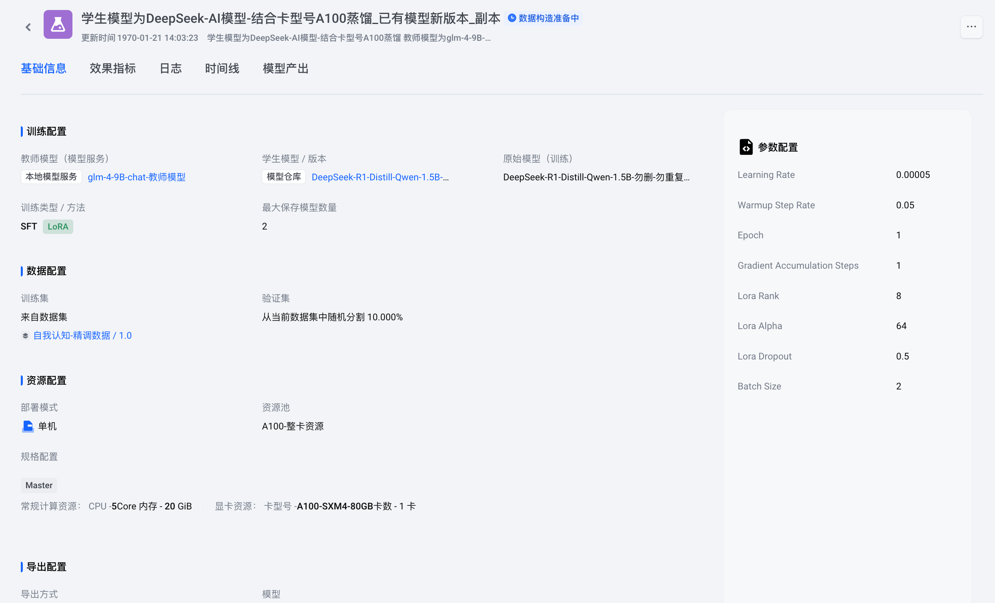

2.2.2 效果指标
仅执行完成的任务会有效果指标。
- 在模型蒸馏页签，单击任务名称进入任务详情页面。
- 选择效果指标页签，页面展示训练过程指标，支持切换图表和表格形式查看。
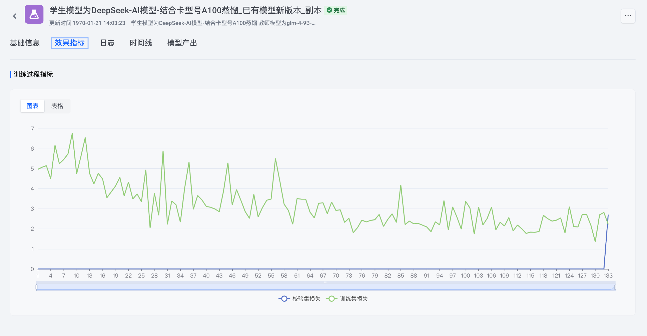

2.2.3 日志
- 在模型蒸馏页签，单击任务名称进入任务详情页面。
- 选择日志页签，页面展示任务SFT日志详情，便于后续查找和定位问题。并支持以下操作：
- 搜索关键字进行检索
- 设置页面日志显示条数
- 设置日志自动更新开关
- 单击设置按钮，支持设置迷你视图和开启换行
- 单击下载按钮，支持下载最近3000行日志
- 单击置顶/置底按钮，支持快速跳转日志首行/末行
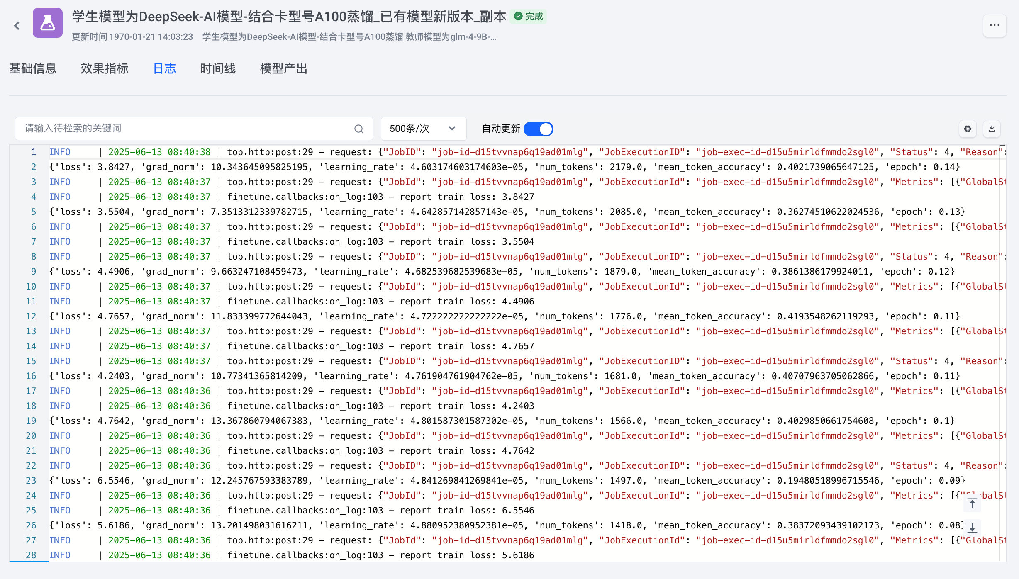

2.2.4 时间线
- 在模型蒸馏页签，单击任务名称进入任务详情页面。
- 选择时间线页签，页面展示任务执行过程及对应时间点。
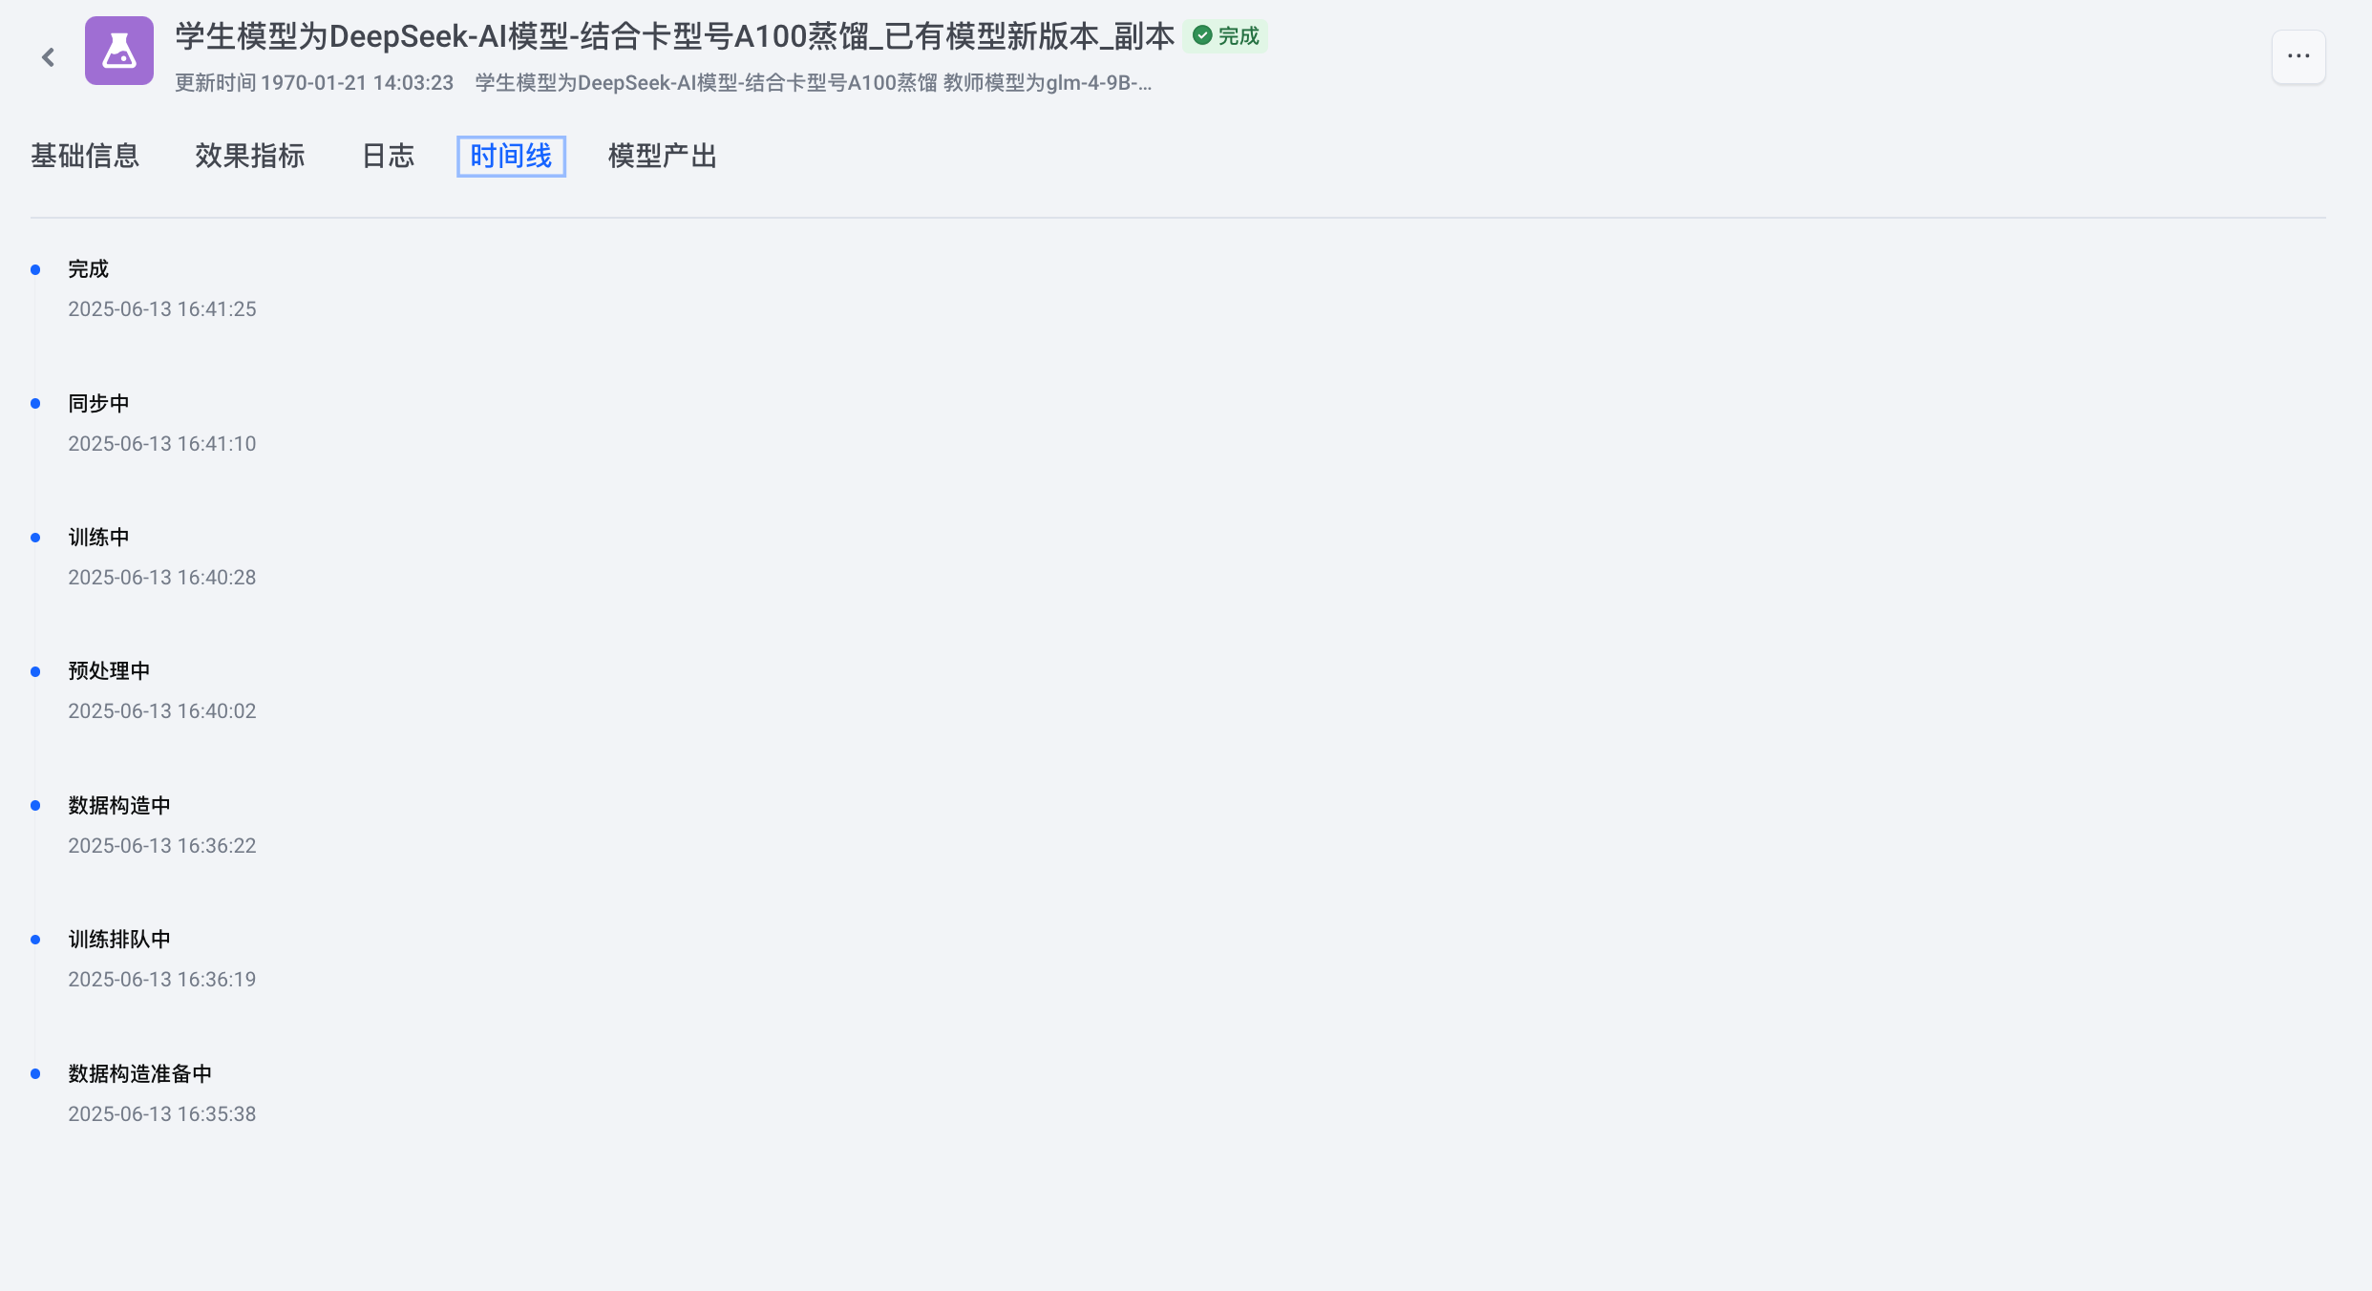

2.2.5 模型产出
仅执行完成的任务会有模型产出。
- 在模型蒸馏页签，单击任务名称进入任务详情页面。
- 选择模型产出页签，页面展示任务执行完成后导出的模型及模型相关信息。平台会自动导出最后一个模型至模型仓库，单击模型名称跳转至模型仓库中模型详情页。
注意：其余未导出的模型将根据平台规则在规定时间内自动销毁，请及时导出需要保存的模型以避免数据丢失。
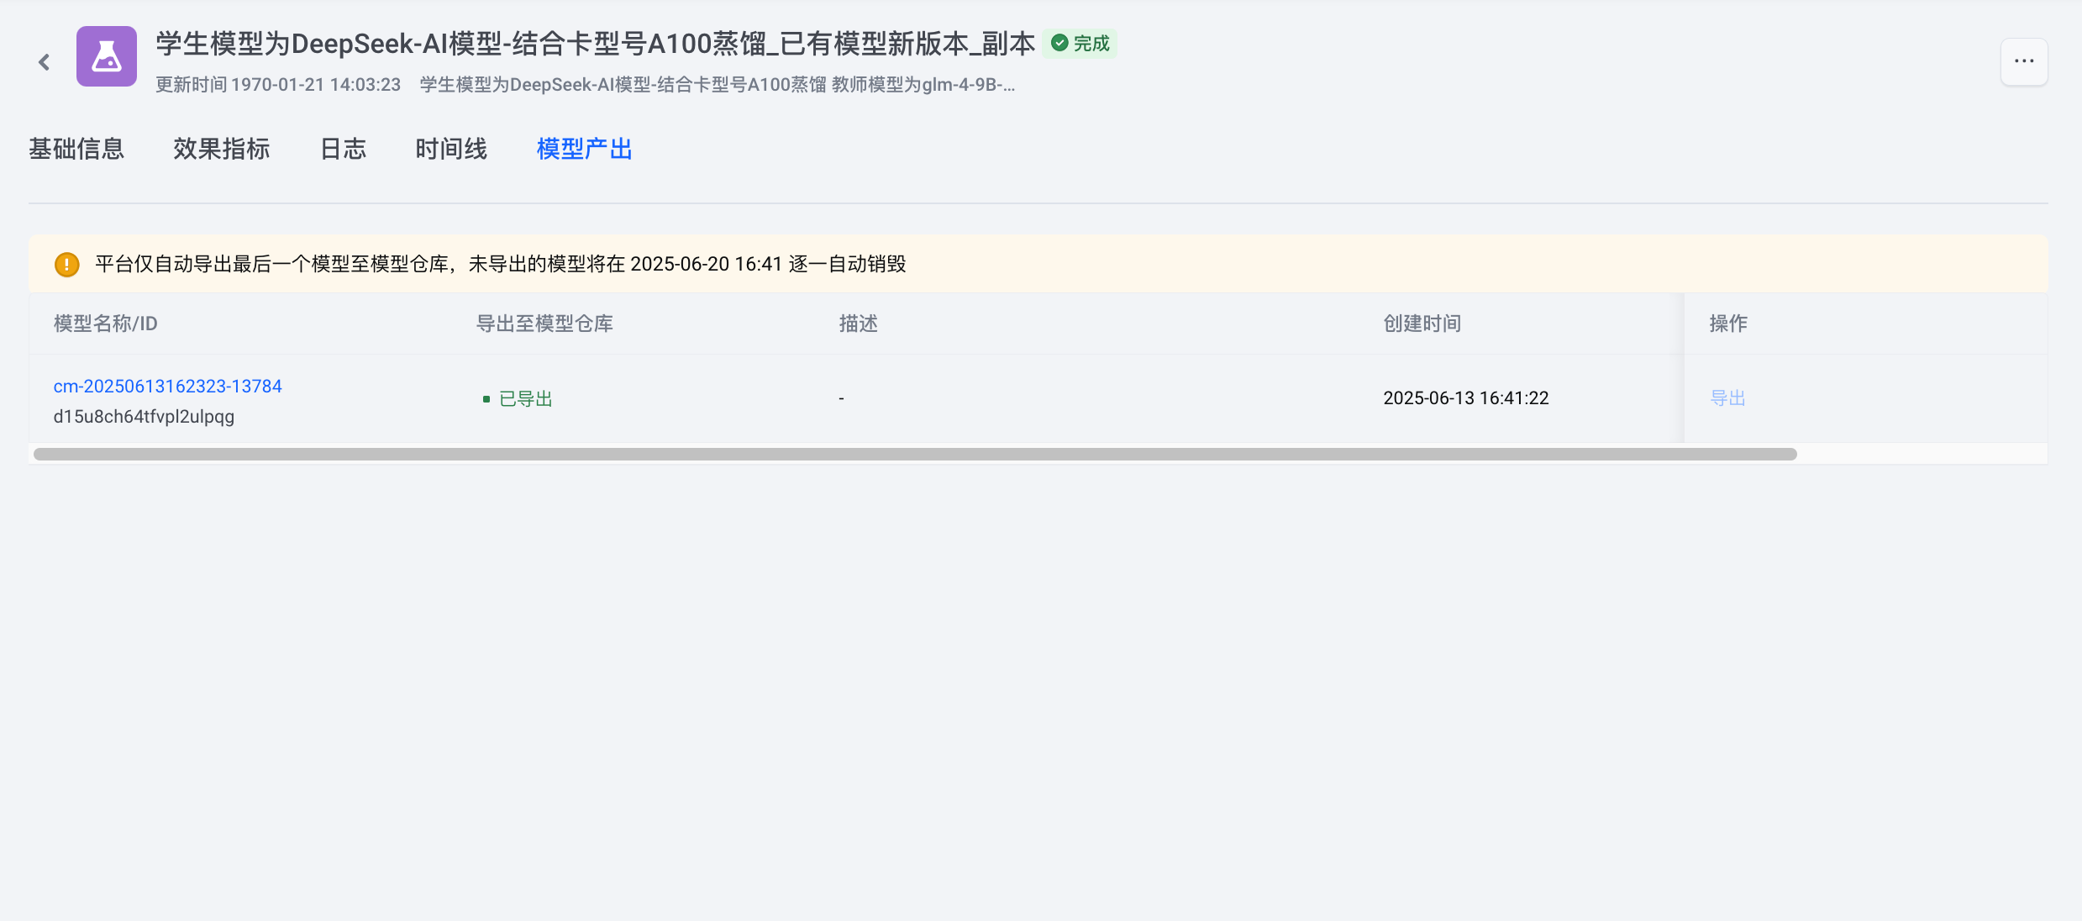

2.3 管理模型蒸馏任务
在模型蒸馏页签可以查看已创建的所有模型蒸馏任务，以及相关执行信息。在任务列表中支持执行以下操作：
- 搜索：支持按照任务名称和ID搜索关键字
- 筛选：支持筛选全部和我创建的任务、任务状态、创建用户
- 排序：支持按创建时间顺序或倒序显示
- 跳转：单击任务名称跳转任务详情页；单击教师模型跳转模型服务；单击学生模型名称跳转模型仓库
- 终止任务：当状态为非终止态时可操作。
- 删除：当状态为终止态时可操作。
- 导出模型：当任务同时满足以下三个条件时可操作。
- 状态为完成
- 产出数量>1
- 产出的模型未过期
- 复制任务：支持快速创建新任务，可手动编辑。
- 断点续训练：失败的任务支持断点续训练，在失败后的七天内可操作。
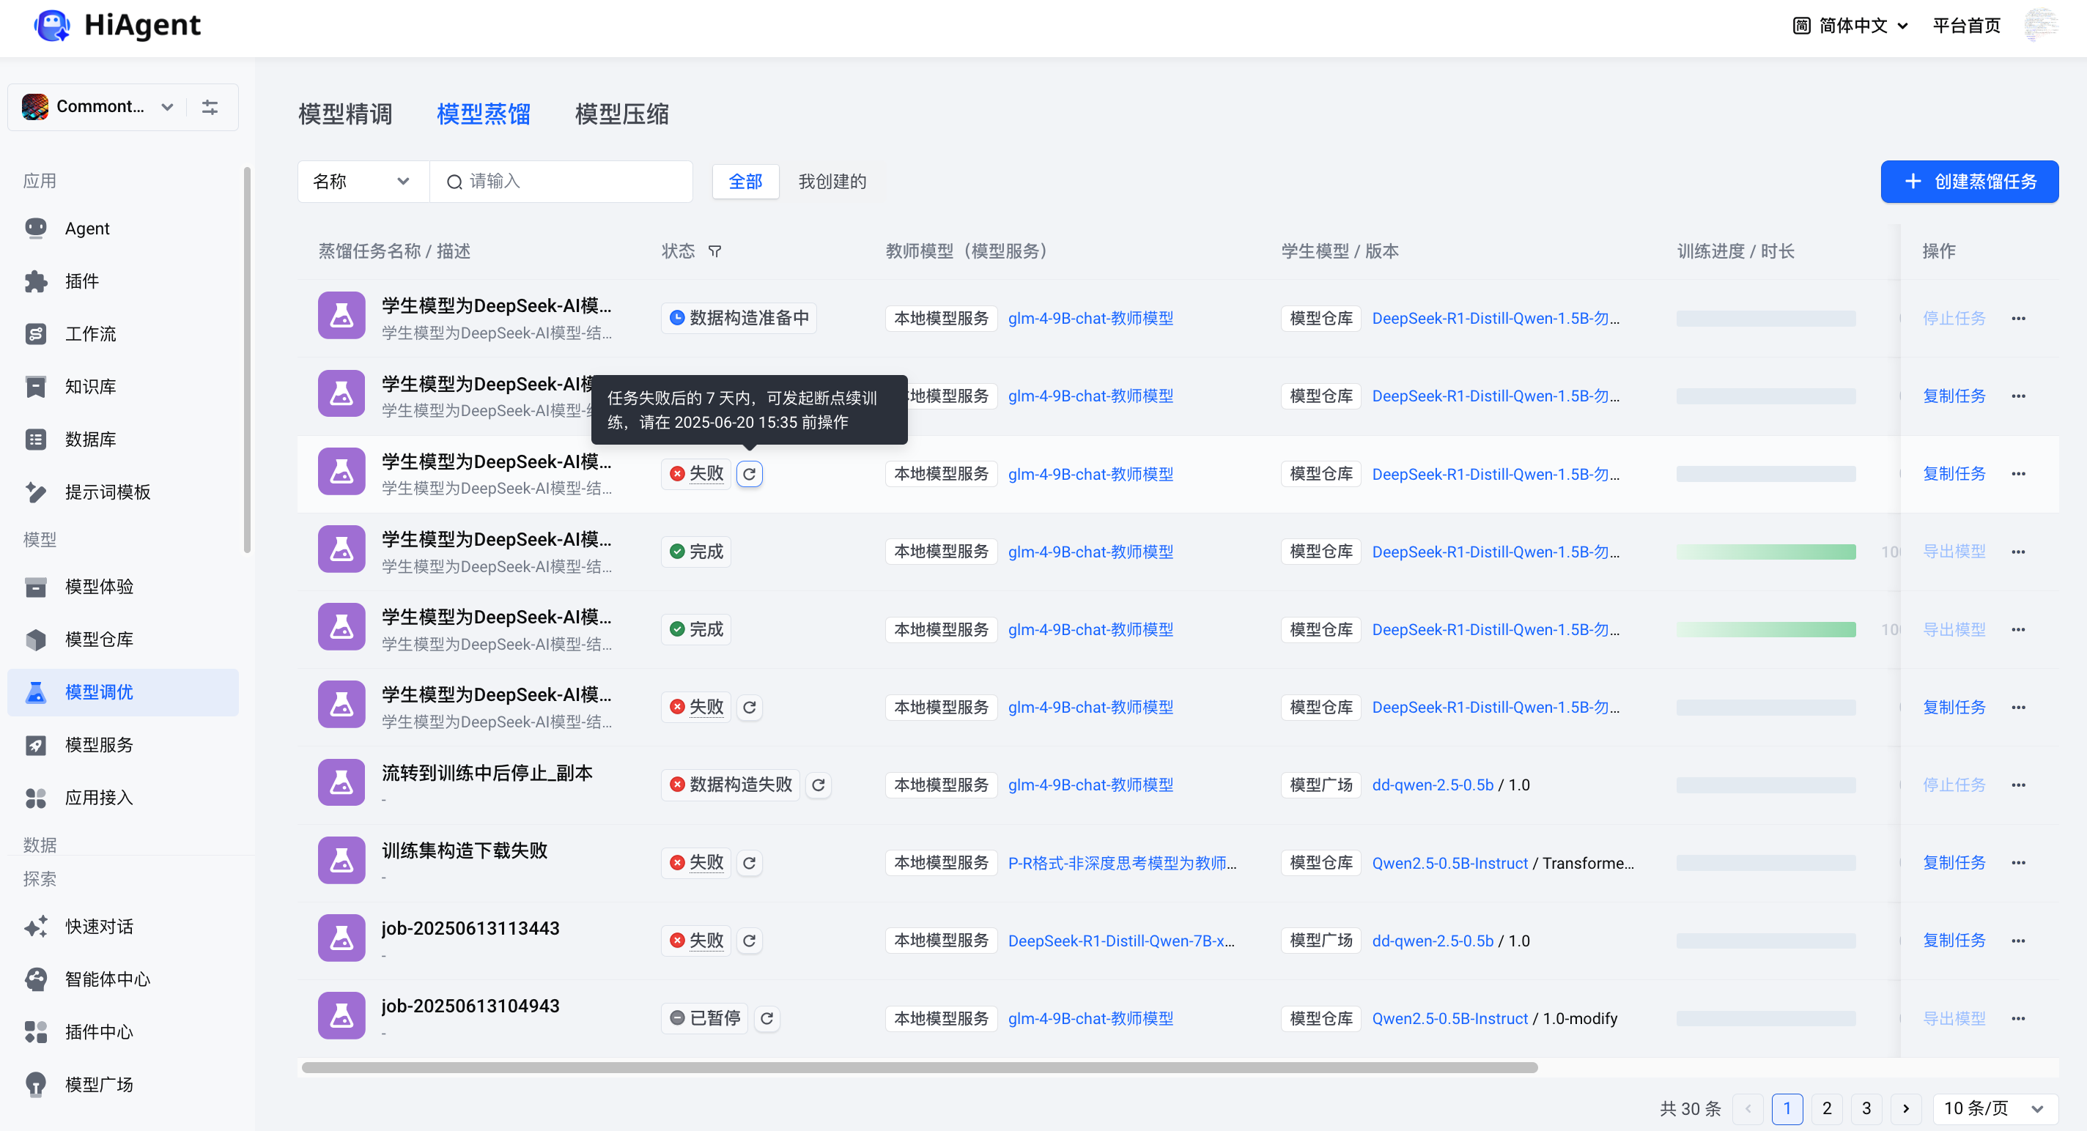

3. 模型压缩
模型压缩辅助用户在基础模型上进行压缩量化，在保持模型效果的同时降低模型显存消耗，充分利用企业算力。
支持包括GPTQ INT 8、GPTQ INT 4、AWQ INT 8、AWQ INT 4等压缩策略。

3.1 创集压缩任务
平台支持对部分模型进行压缩量化，填写模型压缩量化任务表单，具体填写说明见下步骤和表。
- 通过填写模型压缩任务表单创建压缩任务。
- 支持一次训练产出多个模型
- 可导出为新模型或者作为已有模型的新版本。

3.1.1 压缩配置
模型压缩表单配置字段填写说明。
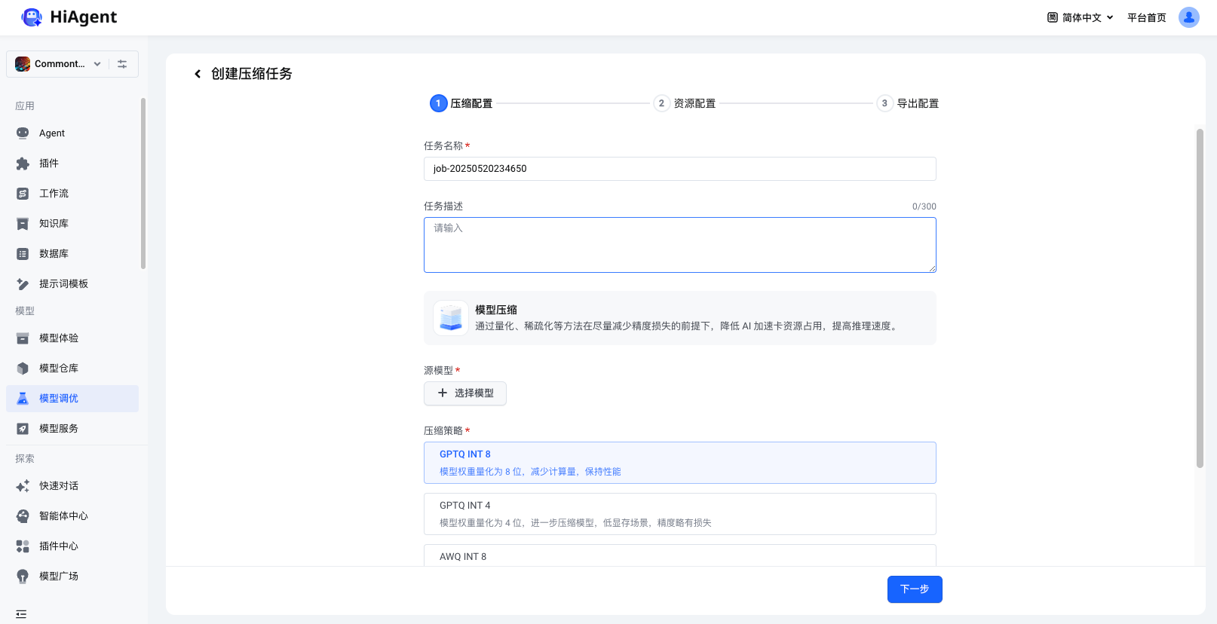
字段名 | 是否必填 | 描述及填写规范
任务名称 | 是 | 给本次压缩任务命名，方便记录检索；  支持2～63位可见字符，由中文、字母、数字、连接符（-、_）、点（.）组成
任务描述 | 否 | 给本次压缩任务添加除名称以外的其他描述信息，方便多次迭代版本，重要信息记录
模型选择 | 是 | 可选模型为支持压缩的模型
压缩策略 | 是 | GPTQ INT 8：模型权重量化为 8 位，减少计算量，保持性能  GPTQ INT 4：模型权重量化为 4 位，进一步压缩模型，低显存场景，精度略有损失  AWQ INT 8：感知量化，考虑激活值分布，对权重进行 8 位量化，减少精度损失  AWQ INT 4：感知量化，模型权重量化为 4 位，适合轻量部署，精度保留较好
产出数量 | 是 | 训练完成后保存的模型数量，产出模型将自动导出至模型仓库。最多10个
  平台根据设置的产出数量保存精调过程中最新生成的模型，超过该数量时，平台将会按照模型生成时间滚动删除最早的模型，最终实际保存的模型数量与模型提供方的训练设置有关。
训练模式 | 是 | 平台提供单机、分布式训练模式
资源池 | 是 | 可选资源池为当前空间有配额的资源池。精调只支持整卡资源，不支持虚拟资源
规格配置 | 是 | - 单机：配置常规计算资源（CPU / 内存）、GPU/NPU 资源（ 卡类型/ 卡数）  - 分布式：分别配置 Master 及 Worker 的资源情况，worker需指定副本数

3.1.2 资源配置
选择本次压缩任务的资源配置。
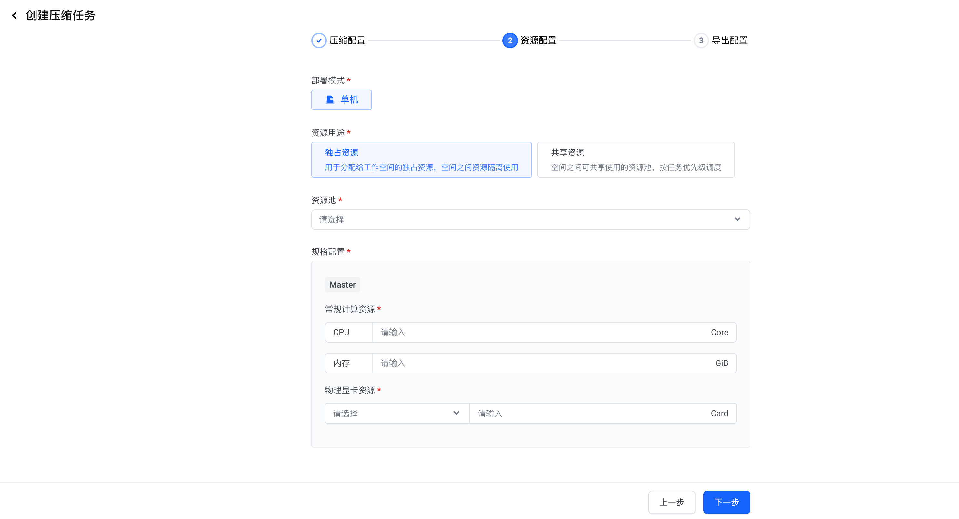
字段名 | 是否必填 | 描述及填写规范
部署模式 | 是 | 平台提供单机模式。
资源用途 | 是 | 支持以下用途：  - 独占资源：用于分配给工作空间的独占资源，空间之间资源隔离使用。  - 共享资源：空间之间可共享使用的资源池，按任务优先级调度。
资源池 | 是 | 可选资源池为当前空间有配额的资源池。只支持整卡资源，不支持虚拟资源。
规格配置 | 是 | 配置常规计算资源（CPU / 内存）、GPU/NPU 资源（ 卡类型/ 卡数）。

3.1.3 导出配置
可选择导出为新模型或者已有模型新版本。
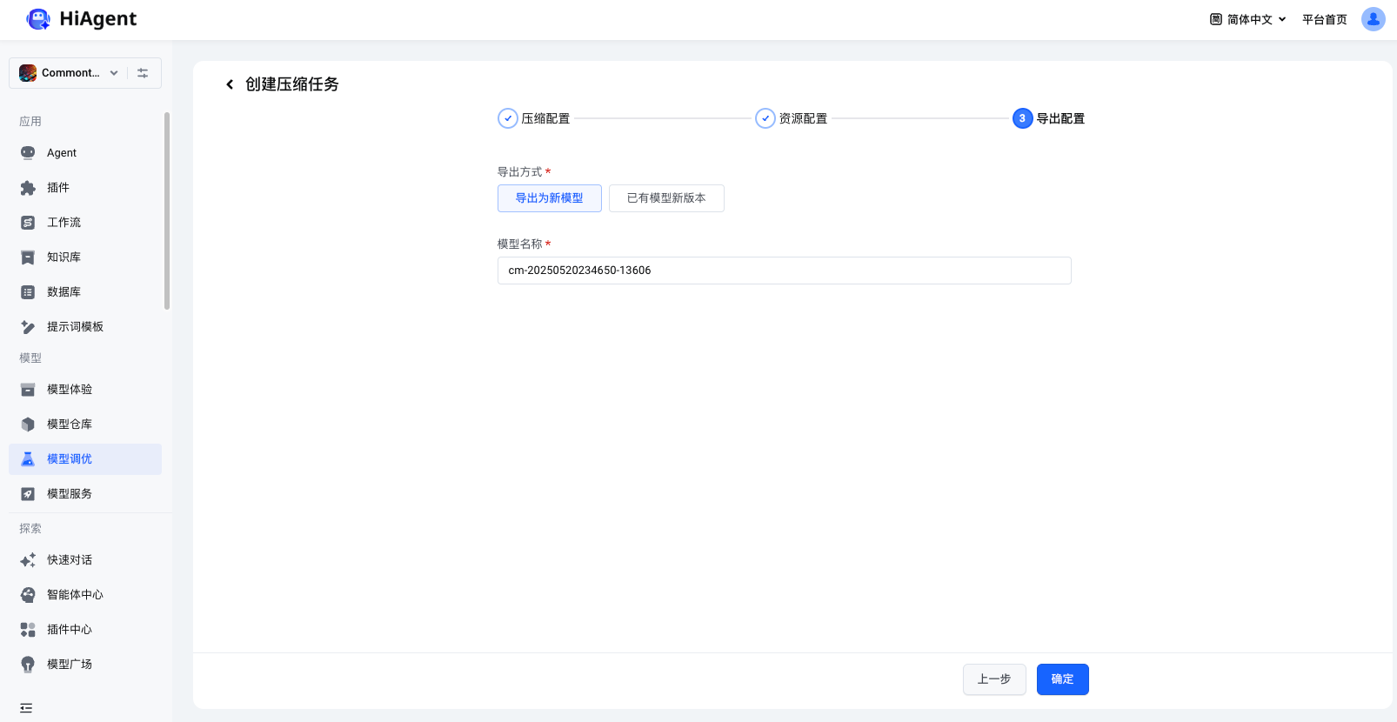

3.2 查看与管理模型压缩任务

3.2.1 模型压缩任务列表
平台支持压缩任务列表的查看和操作，创建完成的压缩任务可在压缩任务列表中查看。在任务列表页中，用户可以查看所有历史创建的压缩任务，包括任务的描述、状态、使用的源模型、压缩策略等详细信息，便于统一管理和跟踪任务进展。
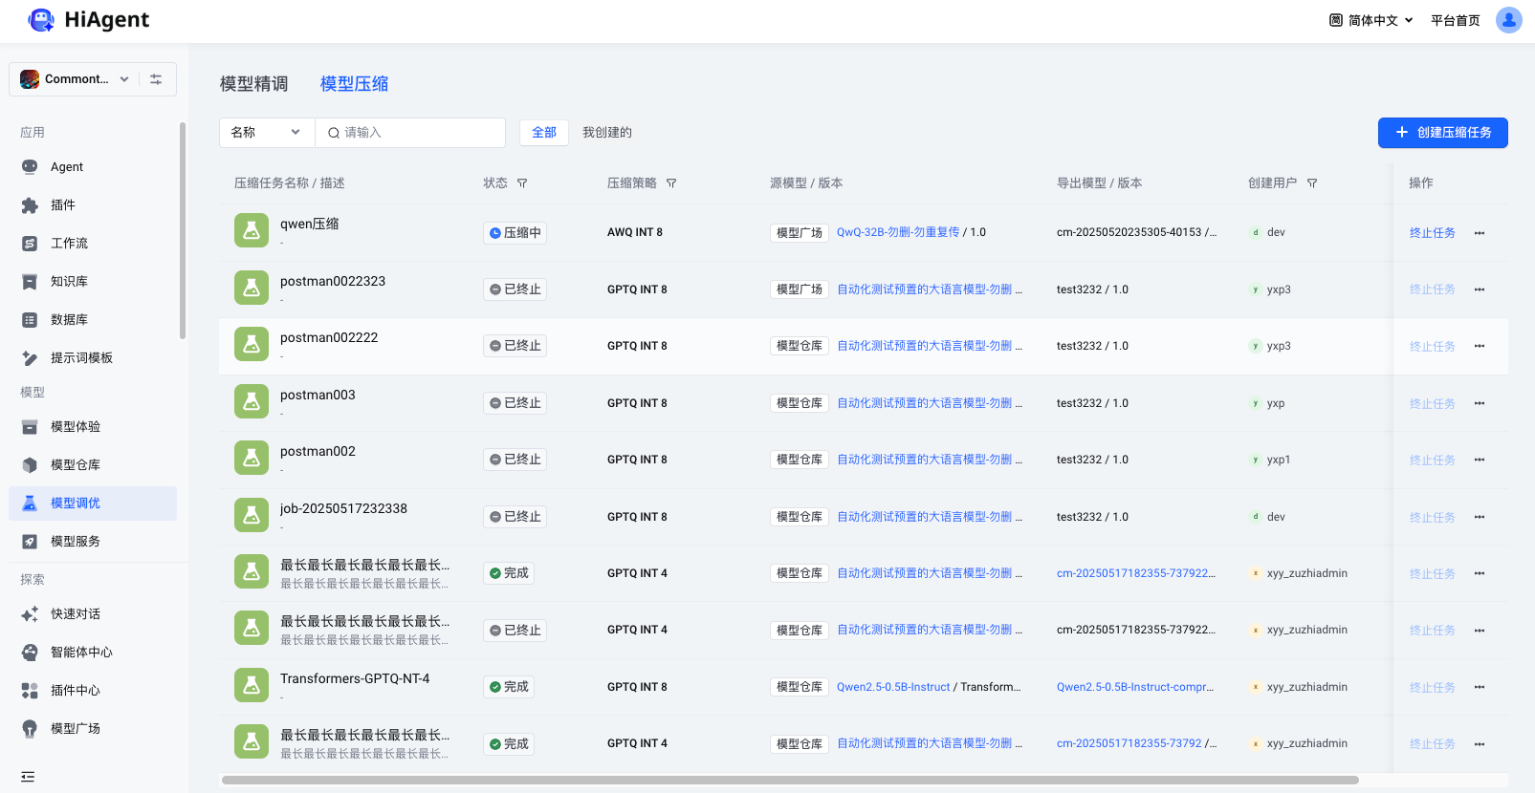

3.2.2 模型压缩任务详情
平台支持查看压缩任务详情，点击列表中任一压缩任务即可查看详情。

3.2.3 查看概览信息
可查看压缩详细信息中的压缩策略配置、资源配置以及导出配置的情况。
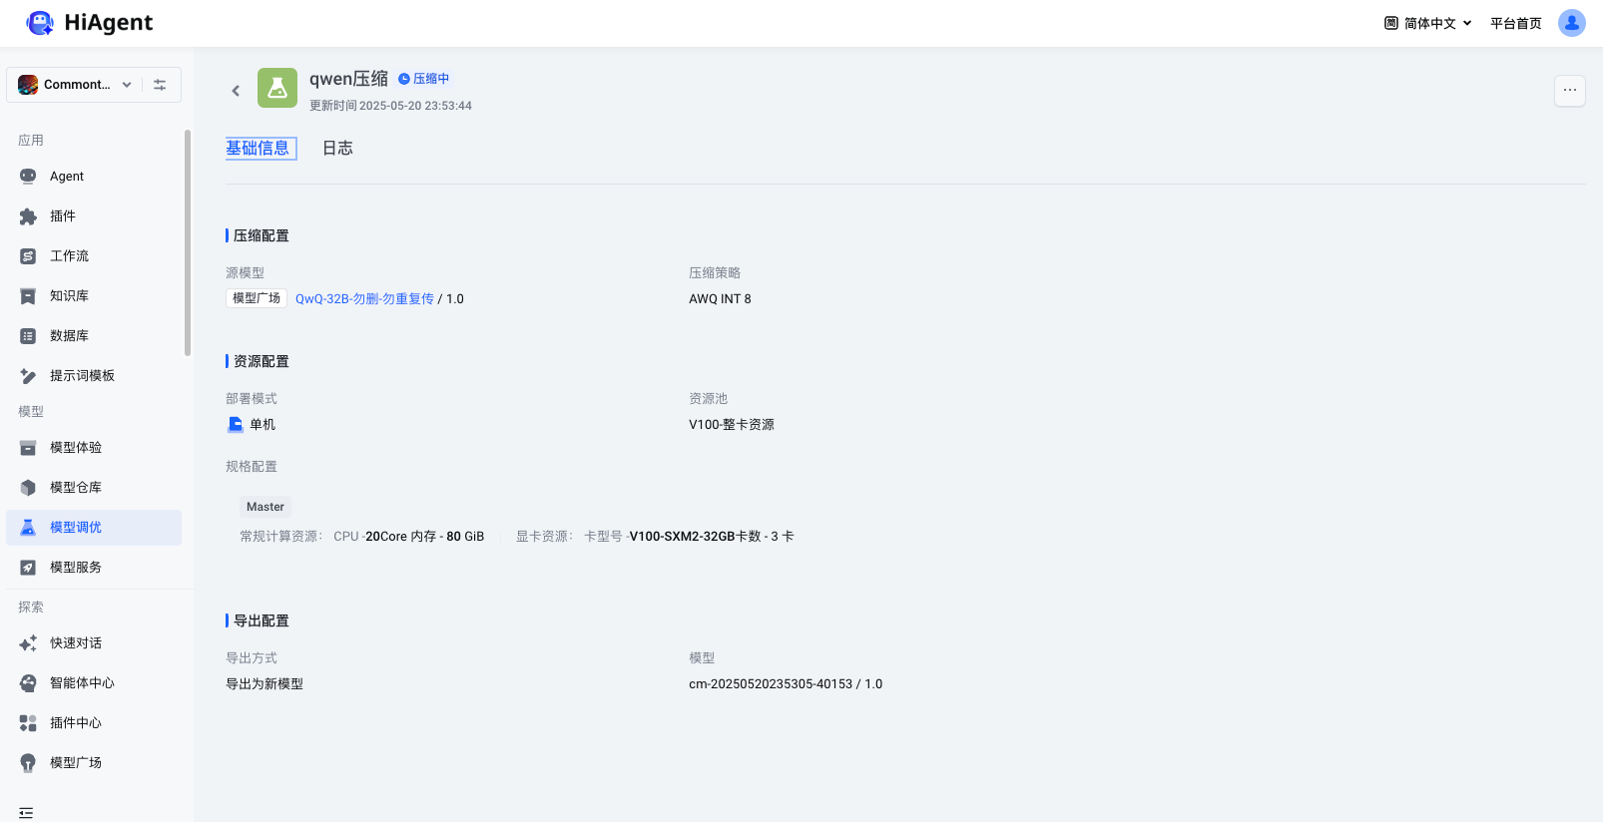

3.2.4 查看日志
可以查看当前压缩任务的日志信息，便于后续查找和定位问题。支持自动更新和搜索功能。
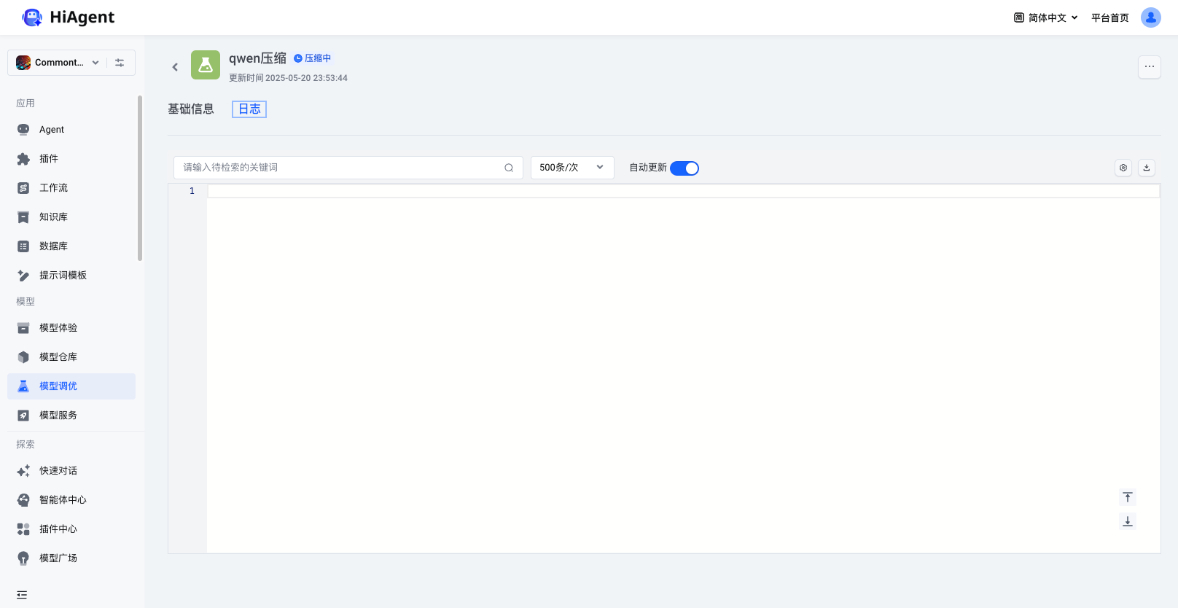

3.2.5 模型压缩任务操作
点击右上角的「...」，支持复制、终止任务及删除任务。


